iOS 14.6 cho phép sử dụng địa chỉ email làm địa chỉ liên lạc khi bị mất AirTag
Bản iOS 14.6 beta mới nhất của Apple mang đến một sự thay đổi nhỏ trong cách chế độ Lost Mode của AirTag hoạt động.
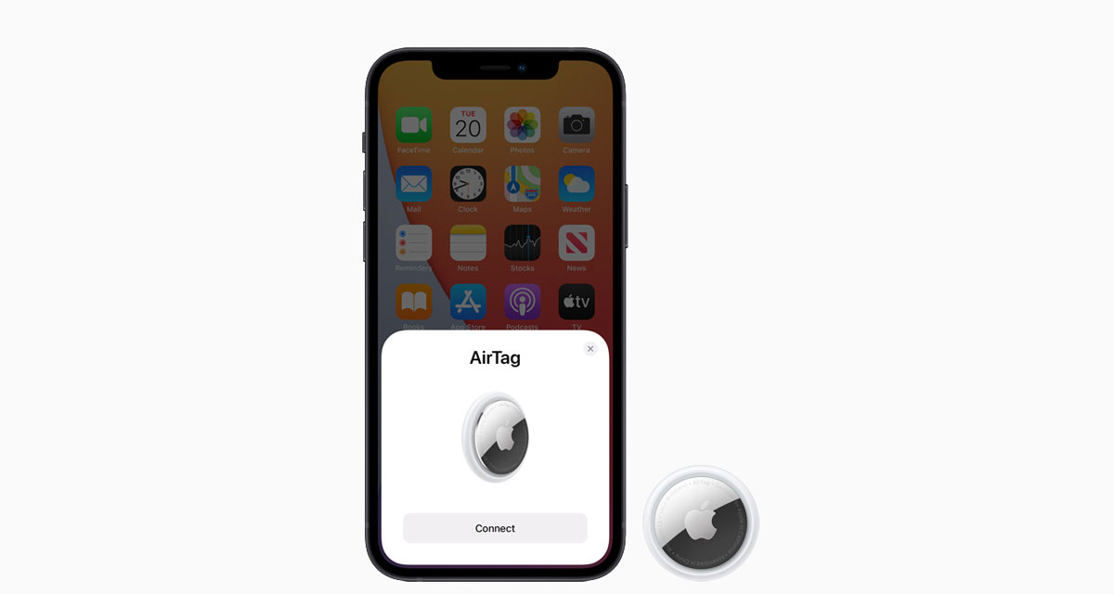
Cụ thể, kể từ bây giờ trở đi, bạn đã có thể sử dụng địa chỉ email làm địa chỉ liên lạc khi kích hoạt chế độ Lost Mode. Trước đây, bạn chỉ có thể sử dụng số điện thoại làm địa chỉ liên lạc khi kích hoạt chế độ này.
Không chỉ AirTag, bạn còn có thể nhập địa chỉ email làm địa chỉ liên lạc khi kích hoạt chế độ Lost Mode của thiết bị bất kỳ tương thích với mạng lưới Find My của Apple.
Rất tiếc, tính đến hiện tại, Apple chỉ cho phép bạn sử dụng một trong hai phương thức liên lạc hoặc là email hoặc là số điện thoại, bạn không thể sử dụng cả hai phương thức liên lạc cùng lúc.
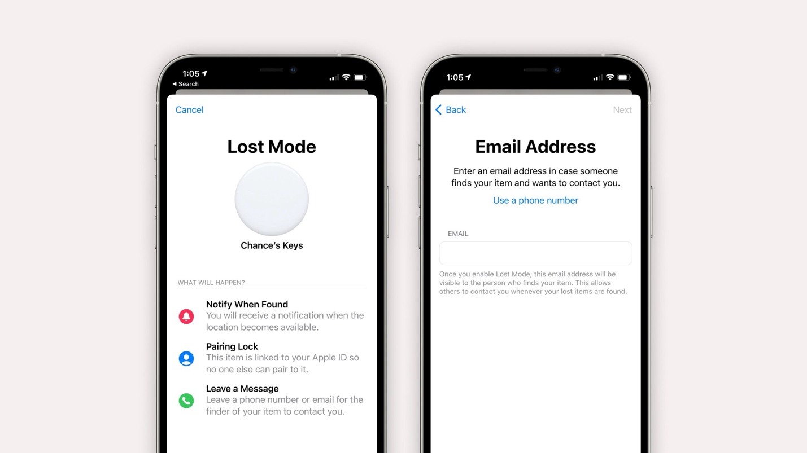
Việc sử dụng email làm địa chỉ liên lạc rất hữu ích với những ai không thích chia sẻ số điện thoại với người lạ, nâng cao tính riêng tư.
Cũng trong bản cập nhật này, Apple đã sửa một số lỗi của ứng dụng Podcasts chuẩn bị cho việc ra mắt nền tảng Apple Podcasts Subscription sắp tới của hãng.
Ca Tiếu/Bành Lê
https://www.redmondpie.com/ios-14.6-users-can-use-an-email-address-with-airtag-lost-mode/

